 | Министерство науки и высшего образования Российской Федерации  Калужский филиал  федерального государственного автономного  образовательного учреждения высшего образования  «Московский государственный технический университет имени Н.Э. Баумана (национальный исследовательский университет)»  (КФ МГТУ им. Н.Э. Баумана)
ФАКУЛЬТЕТ _ИУК «Информатика и управление»______________
КАФЕДРА __ИУК4 «Программное обеспечение ЭВМ, информационные технологии»__________

ЛАБОРАТОРНАЯ РАБОТА 2

«Настройка и использование серверов в локальной вычислительной сети»

ДИСЦИПЛИНА: «Компьютерные сети и интернет-технологии»

Выполнил: студент гр. ИУК4-62Б |  | _________________ (____Губин Е.В._____)  (Подпись) (Ф.И.О.)
Проверил: |  | _________________ (____Прудяк П.Н.____)  (Подпись) (Ф.И.О.)
Дата сдачи (защиты):
Результаты сдачи (защиты):
- Балльная оценка:
- Оценка:

Калуга , 2025
Цель: получить практические навыки по работе и настройке прокси-сервера Squid под ОС FreeBSD, по настройке системы DNS в ОС FreeBSD.

Задачи:
- научиться получать и устанавливать прокси-сервер Squid под ОС FreeBSD
- научиться настраивать и управлять прокси-сервром Squid под ОС FreeBSD
- научиться настраивать DNS-клиент и DNS-сервер в ОС FreeBSD

Ход выполнения работы


1 – Установка Squid
Установка прокси-сервера Squid с помощью команды pkg install squid. Это базовый этап, позволяющий получить необходимое ПО для последующей настройки каскадного прокси-сервера в ОС FreeBSD.

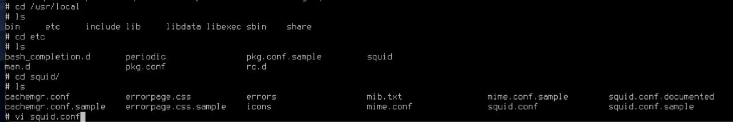
2 – Переход в конфигурационный каталог и редактирование squid.conf
После установки производится переход к конфигурационному файлу. Открытие squid.conf позволяет задать поведение прокси-сервера, включая кэш, порты.

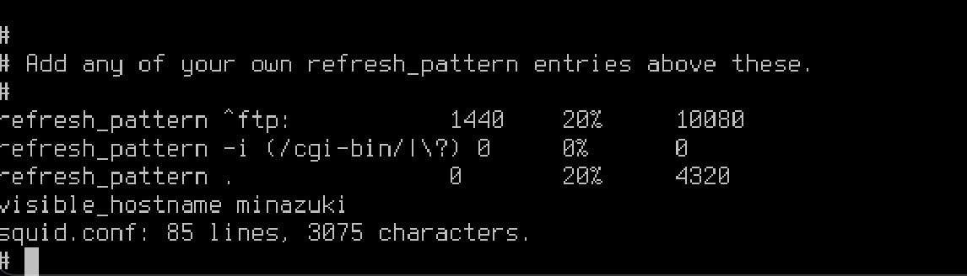
3 – Изменение конфигурации Squid
Добавлен visible_hostname. Это обеспечивает корректную работу кэша и идентификацию сервера.

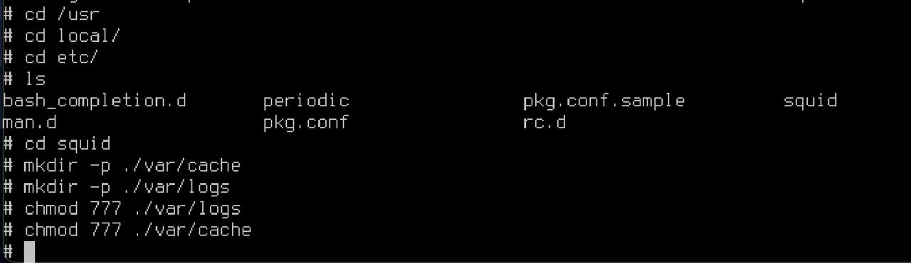
4 – Создание директорий для логов и кэша
Команды mkdir и chmod подготавливают систему к работе Squid. Без этих директорий сервер не сможет вести логи и сохранять кэш. Это часть настройки ПО.

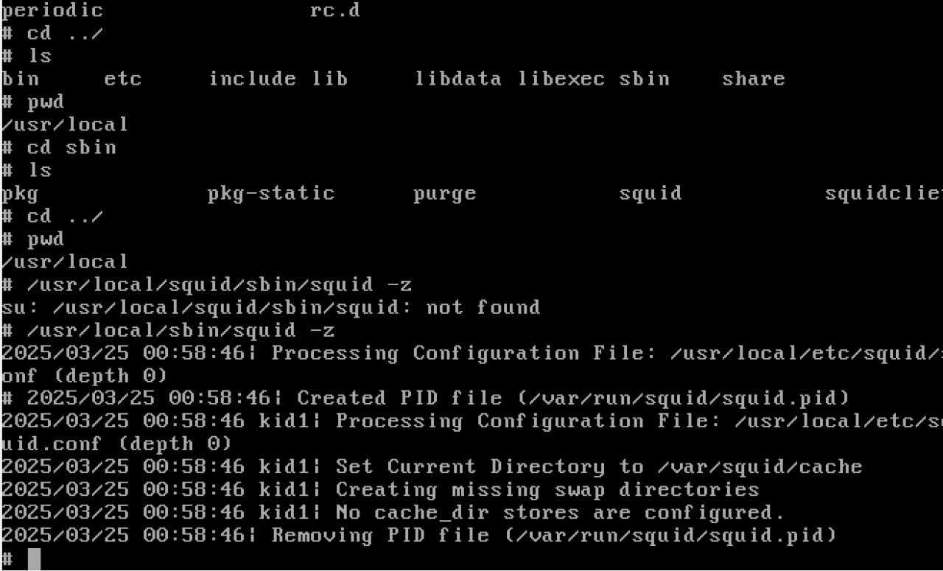
5 – Инициализация кэша Squid
Запуск squid -z инициализирует директории хранения кэша, что необходимо для нормального функционирования сервиса.

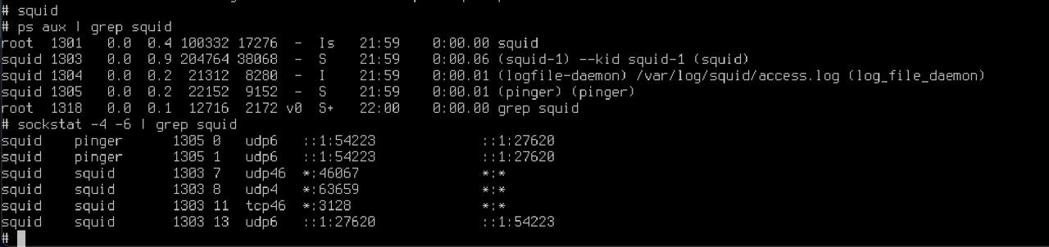
6 – Проверка процессов и портов Squid
Команды ps aux и sockstat подтверждают, что служба Squid работает и слушает нужные порты.

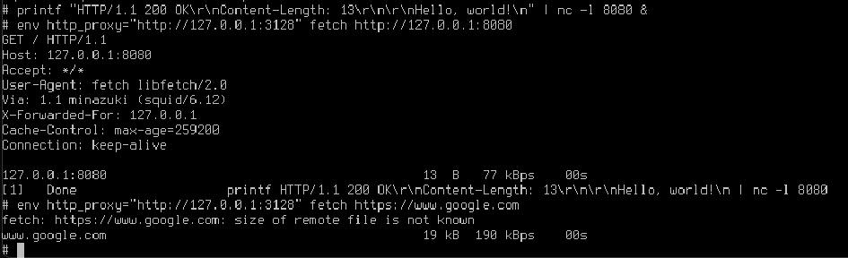
7 – Настройка прокси и проверка доступа к локальному серверу
Через http_proxy и fetch проверяется возможность выполнения запроса через Squid.

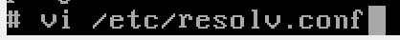
8 – Редактирование /etc/resolv.conf
Редактирование файла /etc/resolv.conf вручную позволяет внести нужные DNS-серверы и проверить работу резолвера.

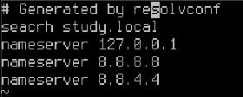
9 – Файл /etc/resolv.conf
DNS-клиент теперь настроен на локальный сервер (127.0.0.1), а также резервные DNS Google.

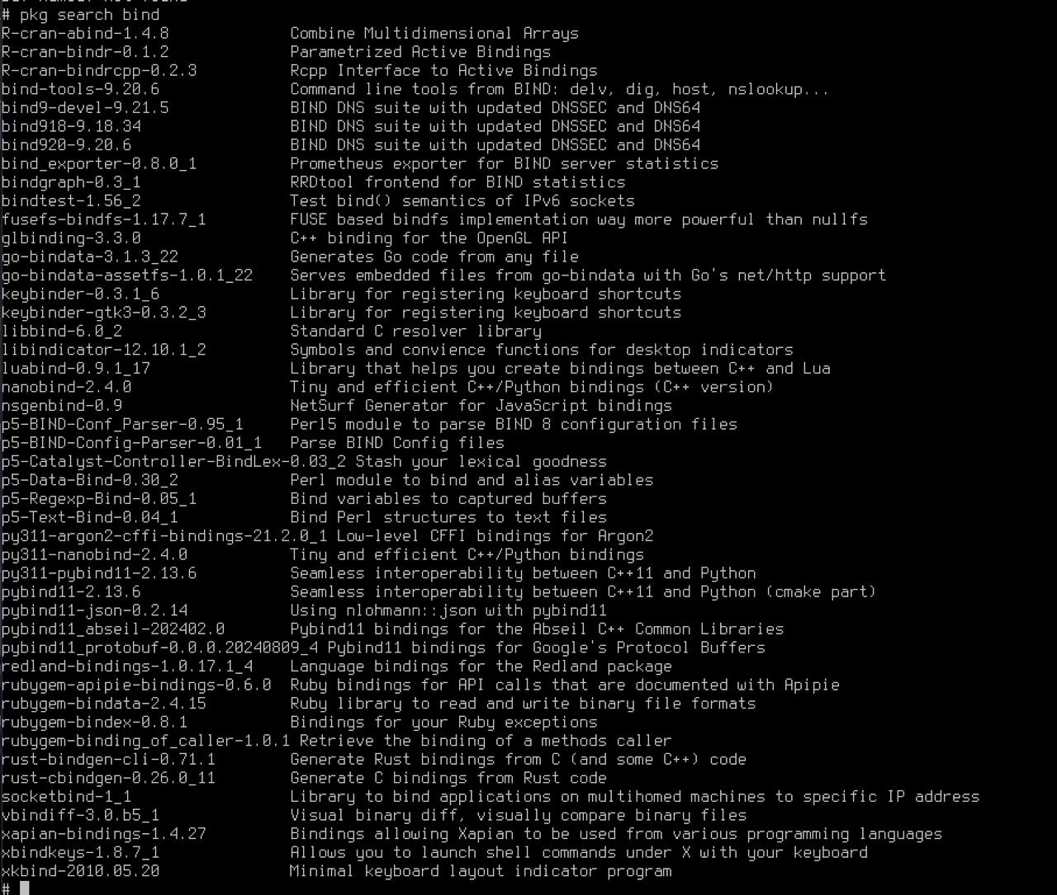
10 – Поиск пакетов, связанных с bind
pkg search bind помогает найти подходящую версию BIND для установки. Это часть подготовки по настройке DNS-сервера.

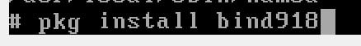
11 – Установка BIND
Установка пакета bind918 позволяет начать настройку кэширующего DNS-сервера в FreeBSD.

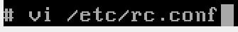
12 – Редактирование /etc/rc.conf
Открытие rc.conf для добавления параметров автозапуска named. Это обеспечит запуск DNS-сервера при старте ОС.
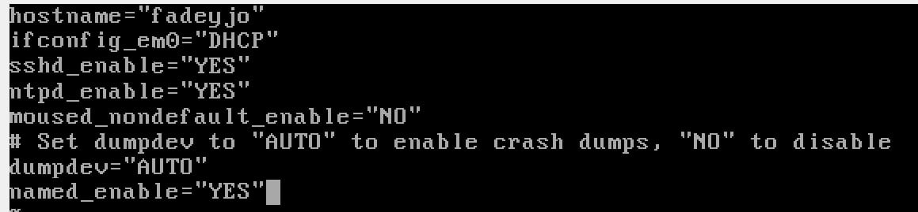
13 – Содержимое /etc/rc.conf
Добавлена строка named_enable="YES" — это ключевой параметр для включения службы DNS на старте.

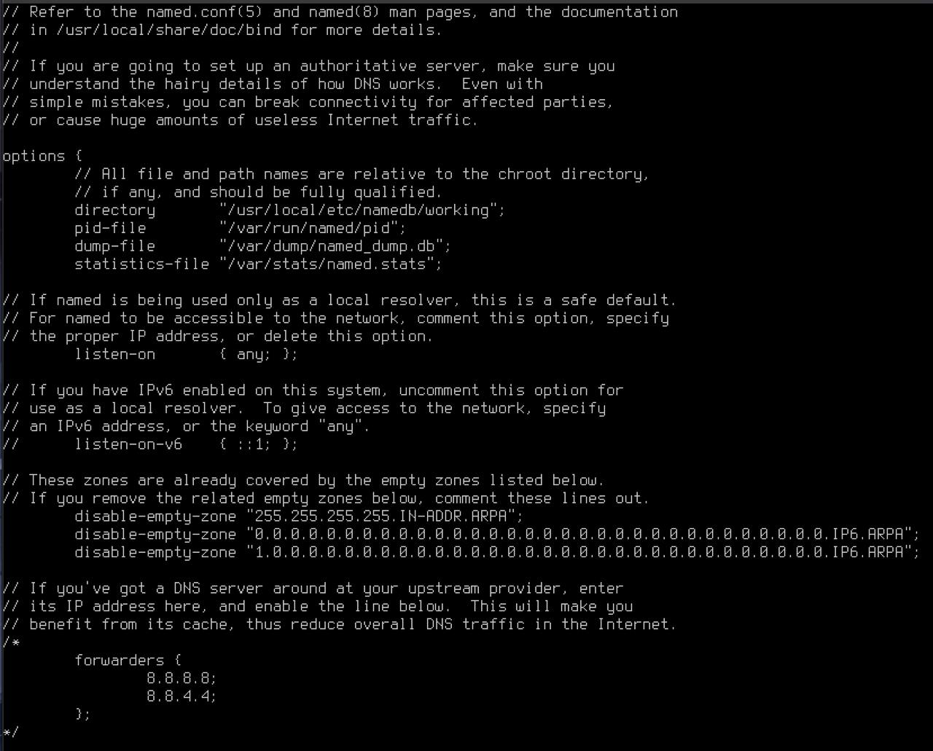
14 – Конфигурация BIND (named.conf)
Настройка конфигурационного файла DNS-сервера: указаны пути к логам, настройка прослушивания, а также DNS-forwarding на Google.

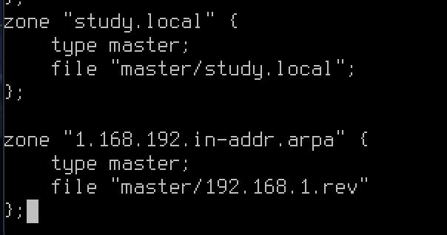
15 – named.conf: описание зон
Задание зон прямого и обратного отображения. Настроены файлы zone-файлов study.local и 192.168.1.rev.

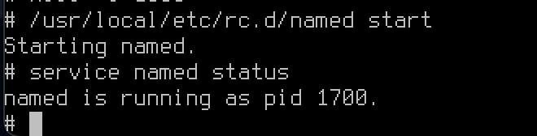
16 – Запуск и проверка статуса BIND
Ручной запуск службы BIND и проверка её статуса.

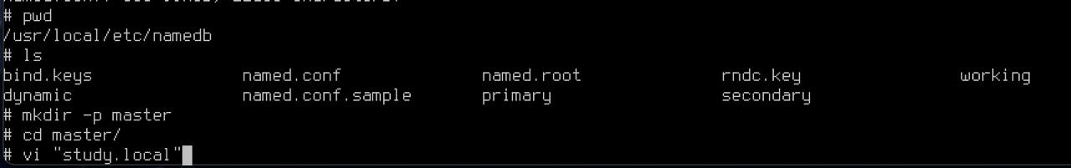
17 – Создание файла зоны
Создаётся каталог и файл зоны для домена study.local и 192.168.1.rev. Это база, откуда DNS-сервер берёт информацию о сетевых именах.
Study.local:

$TTL 3600

study.local. IN SOA ns1.study.local. admin.study.local. (
2025032401
3600
900
604800
3600 )

study.local. IN NS ns1.study.local.
study.local. IN NS ns2.study.local.

ns1 IN A 192.168.1.10
ns2 IN A 192.168.1.11

study.local. IN A 192.168.1.20

pc1 IN A 192.168.1.21

www IN CNAME study.local.

192.168.1.rev:

$TTL 3600
1.168.192.in-addr.arpa. IN SOA ns1.study.local. admin.study.local. (
2025032401
3600
900
604800
3600 )

IN NS ns1.study.local.
IN NS ns2.study.local.

10 IN PTR ns1.study.local.
11 IN PTR ns2.study.local.
20 IN PTR study.local.
21 IN PTR pc1.study.local.

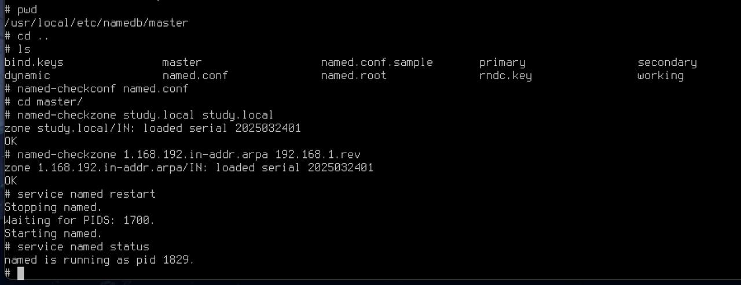
18 – Проверка зоны и перезапуск службы
Проверка корректности zone-файлов через named-checkzone и перезапуск службы.

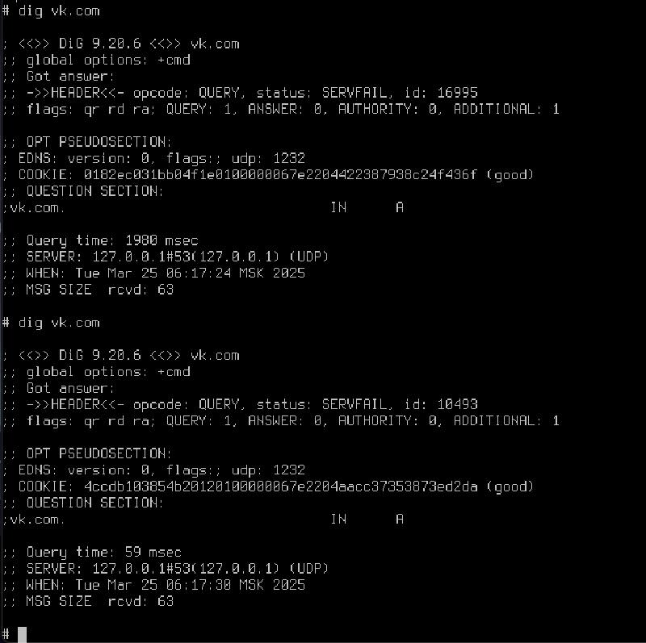
21 – Команда dig для проверки того, что сервер кеширует запросы (проверяется тем, что второй запрос отправился намного быстрее 1980 ms → 59 ms, за счет кешируемого сервера)

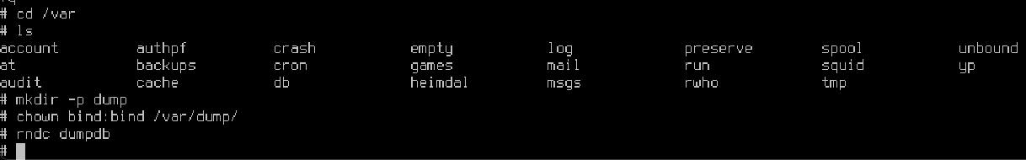
22 – Создание дампа DNS и просмотр /var
Создание директории /var/dump и дампа DNS через rndc dumpdb. Это дополнительная диагностика для анализа содержимого DNS-сервера.

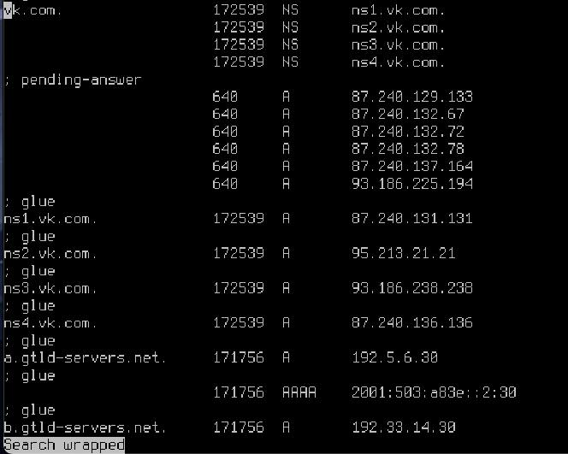
23 – DNS-записи vk.com (успешный вывод)
Пример успешного ответа DNS — содержимое зоны vk.com. Это финальная проверка работы резолвера и сервера.

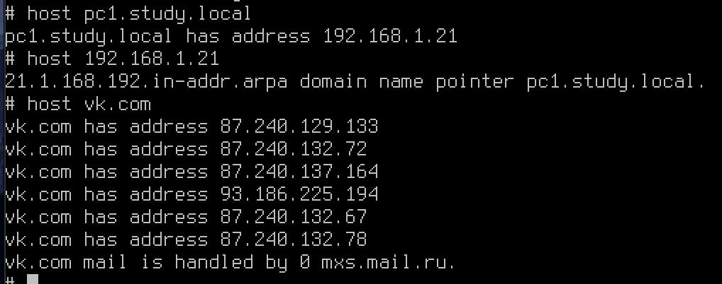
24 - Результат выполнения команды host в FreeBSD.
Эта команда используется для DNS-запросов (разрешения имён)
Производится прямой DNS-запрос: запрашивается IP-адрес, соответствующий имени pc1.study.local (зона study.local настроена правильно, и DNS-сервер вернул IP-адрес 192.168.1.21)
Обратный DNS-запрос (reverse lookup): проверяется, какое доменное имя соответствует IP-адресу 192.168.1.21 (подтверждает корректную настройку обратной зоны DNS. Сервер возвращает имя pc1.study.local для указанного IP.)
Запрос к внешнему DNS-серверу: какие IP-адреса (A-записи) и почтовые серверы (MX-записи) зарегистрированы у домена vk.com. (подтверждает, что DNS-клиент в системе корректно работает и может разрешать внешние домены, что важно для проверки работоспособности после настройки резолвера (resolv.conf) и сервера BIND.)

Вывод: в ходе лабораторной работы были получены практические навыки по установке и настройке прокси-сервера Squid и системы DNS в ОС FreeBSD. Успешно настроены резолвер, кэширующий DNS-сервер и зоны отображения, что подтвердило работоспособность всех компонентов.

